Letecká doprava

Student: Petr Volný
Třída: DLO1
Vedoucí práce: Ing. Mária Jozová
Datum dokončení: 30. 11. 2014

Vyšší odborná škola a Střední průmyslová škola dopravní, Praha 1, Masná 18

Obsah
1. Úvod 1
2. Doprava 2
2.1. Historie dopravy 2
2.2. Druhy dopravy 3
3. Letecká doprava 4
3.1. Základní pojmy v letecké dopravě 4
3.2. Osobní letecká doprava 6
3.3. Nákladní letecká doprava 8
3.4. Technické specifikace letadel 8
3.5. Významná letiště 11
4. Závěr 12
Seznam obrázků:
Obrázek 1 : Kresba vozu (Bronocice, 3400 př. n. l.)
Obrázek 2 : Moderní kolo Tweel firmy Michelin
Obrázek 3 : Nákladní letadlo Antonov 225 Mrija
Obrázek 4 : Osobní letadlo AEROTAXI Icarus
Obrázek 5 : Největší dopravní letadlo na světě Airbus A 380
Obrázek 6: Počet cestujících přepravených v letecké dopravě v ČR od roku 2001 do roku 2010
Obrázek 7: Porovnání A380 a 747
Obrázek 8: Boeing 767
Obrázek 9: Porovnání největších letadel světa

Úvod
V mé práci bych rád popsal dopravu na celém světě. Toto téma jsem si vybral, protože mě doprava obecně baví, zajímá a po dostudování školy se jí budu snad zabývat i odborně. Zároveň jsem v oboru dopravy nějakou dobu strávil i v pracovním procesu, takže s ní mám osobní zkušenosti. Hlavním tématem mé práce je letecká doprava. To jsem zvolil, protože je v tomto odvětví z mého pohledu dnes asi největší pokrok a je to forma rychlé dopravy na velké vzdálenosti, která ale samozřejmě stojí velké peníze.
Nejprve proberu historické hledisko dopravy. Jak vůbec doprava na světě začínala. Poté se dostanu obecně k moderní dopravě v dnešní době. Shrnu, jaké druhy dopravy V dnešní době používáme a jak se dělí. Pak přejdu k hlavnímu tématu, takže letecké dopravě. U ní nejdříve vysvětlím základní pojmy a poté se budu zabývat jejími formami, jako jsou osobní a nákladní doprava. Dále přidám nějaké základní technické specifikace používaných letadel a nejvýznamnější světová letiště.

Doprava
Z definice je doprava způsob, kterým se pohybují objekty z jednoho místa na místo jiné. Jde tedy o přemisťování, jehož objektem mohou být věci živé, například osoby a zvířata nebo věci neživé, jako třeba zboží, ale i energie nebo informace.

Historie dopravy
Z historického hlediska prošla doprava obrovskými změnami. Je to díky vymýšlení nových způsobů dopravy a přepravy a taky díky obrovskému technickému pokroku, který lidstvo za svou historii zvládlo.
Úplně prvním a nejprimitivnějším prostředkem dopravy je chůze, ta je základem dopravy od pravěku ale i dnes se můžeme setkat s tím, že v místech se špatným přístupem techniky a zvířat lidé stále chůzi k dopravě využívají. Je to však minimální, protože jsou Lidé přemýšliví a vždy se snažil si dopravu co nejvíce usnadnit, a proto vzniklo velké množství zlepšení, jak dopravu zjednodušit. Prvním velikým vynálezem bylo kolo. Kolo, díky tomu, že je valivé tření o zem nepoměrně menší než tření smykové, významným způsobem zjednodušuje manipulaci s předměty. Nejstarší nalezené kolo se datuje víc než pět tisíc let do minulosti a je důkazem, že už takto dávno kolo znali a dodnes se považuje za jeden z největších objevů v dějinách techniky.
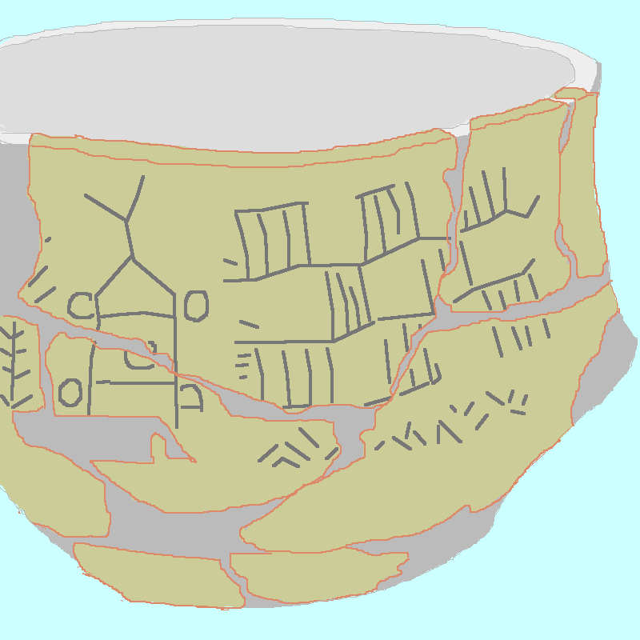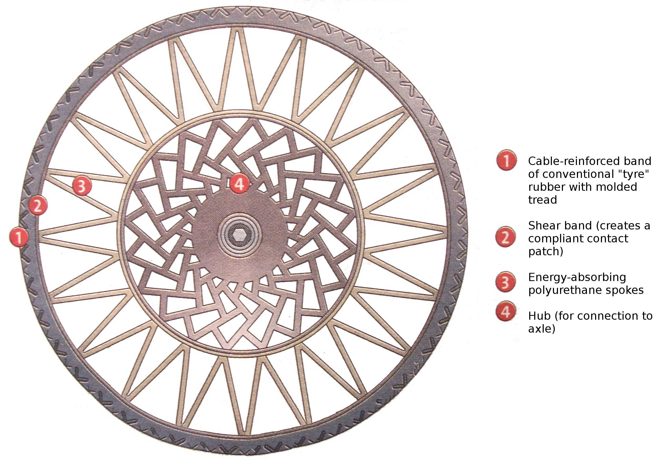
Obrázek 2- Kresba vozu (Bronocice, 3400 př. n. l.) Obrázek 2 – Moderní kolo Tweel firmy Michelin
Dalším důležitým milníkem bylo zapojení domestikovaných zvířat do práce a dopravy, které bylo možné díky vynálezu postroje pro zvířata. Zvířata pak byla nahrazena parním strojem a ten pak spalovacím motorem. Všechny tyto vynálezy přispěly velikým dílem k dopravě, jak ji známe dnes.

Druhy dopravy
Doprava se dělí podle několika základních kritérií. Těmito kritérii jsou:
- Dopravní cesta:
  - Silniční dopravní prostředky: - Automobily, autobusy, motocykly
  - Kolejové dopravní prostředky: - Vlaky, tramvaje, metro, lanová dráha
  - Letecká doprava: - Dopravní, civilní a vojenská letadla
  - Vodní doprava: - Tankery, Remorkéry, Trajekty, Nákladní lodě
  - Kombinovaná doprava: - Železniční trajekt, ro-ro přeprava
  - Potrubní doprava
- Pohon:
  - Motorový pohon: - Dieselový pohon, Elektrický pohon, Parní pohon
  - Doprava zvířecí silou: - Potahová vozidla, jízda na zvířatech
  - Doprava lidskou silou: - Pěší, jízdní kolo
  - Pohon větrem: - Plachetnice
  - Pohon samospádem: - Vodní přeprava
- Kapacita dopravního prostředku.
  - Hromadná: - MHD, autobus, vlak
  - Osobní: - Automobil, motocykl
- Veřejná přístupnost:
  - Veřejná: - TAXI, MHD
  - Neveřejná: - Osobní automobil

Letecká doprava
Letecká doprava je jednou z nerychleji se rozšiřujících forem dopravy a proto je její nedílnou součástí. Jako většina jiných druhů dopravy slouží k přepravě nákladů nebo osob. Slouží převážně k rychlé přepravě na dlouhé vzdálenosti. To, co může loď plout několik týdnů až měsíců, zvládne letadlo v řádu jednotek, maximálně desítek hodin. Pro přepravu používá letecká doprava atmosféru a ne zemský povrch, jako ostatní druhy doprav, tím je možné dosahovat tak rychlé přepravy. Ve vzduchu nejsou žádné pevné překážky a letadla jsou konstruována tak, aby vydržela velké rychlosti, kterými se ve vzduchu pohybují.

Základní pojmy v letecké dopravě
V letecké dopravě se nejprve musíme seznámit se základními pojmy. Těmito pojmy jsou letadlo, letiště, letecké služby, vzdušný prostor a další.

Letadlo
Definice podle Zákona o civilním letectví: letadlem se rozumí zařízení schopné vyvozovat síly nesoucí jej v atmosféře z reakcí vzduchu, které nejsou reakcemi vůči zemskému povrchu. Pro účely tohoto zákona se nepovažuje za letadlo model letadla, jehož maximální vzletová hmotnost nepřesahuje 20 kg.
Letadla se dělí do několika skupin buďto podle jejich pohonu:
  - Letadla motorová, která pohání motor.
  - Letadla bezmotorová poháněná například větrem nebo vztlakem vzduchu.
nebo podle váhy:
  - Letadla lehčí než vzduch. Ve vzduchu je drží aerostatický tlak.
  - Letadla těžší než vzduch, která se udržují ve vzduchu účinkem aerodynamického vztlaku působícího na nosné plochy.
Všechny čtyři tyto kategorie se prolínají. Takže jsou samozřejmě motorová letadla, která jsou těžší než vzduch (například dopravní letadla, osobní letadla) i motorová letadla, která jsou lehčí než vzduch (například vzducholoď). Jsou také bezmotorová letadla lehčí než vzduch (například horkovzdušný balón) i bezmotorová letadla těžší než vzduch (například kluzák, větroň).
Dále se letadla rozdělují podle určení na:
  - Nákladní
  - Dopravní
  - Osobní
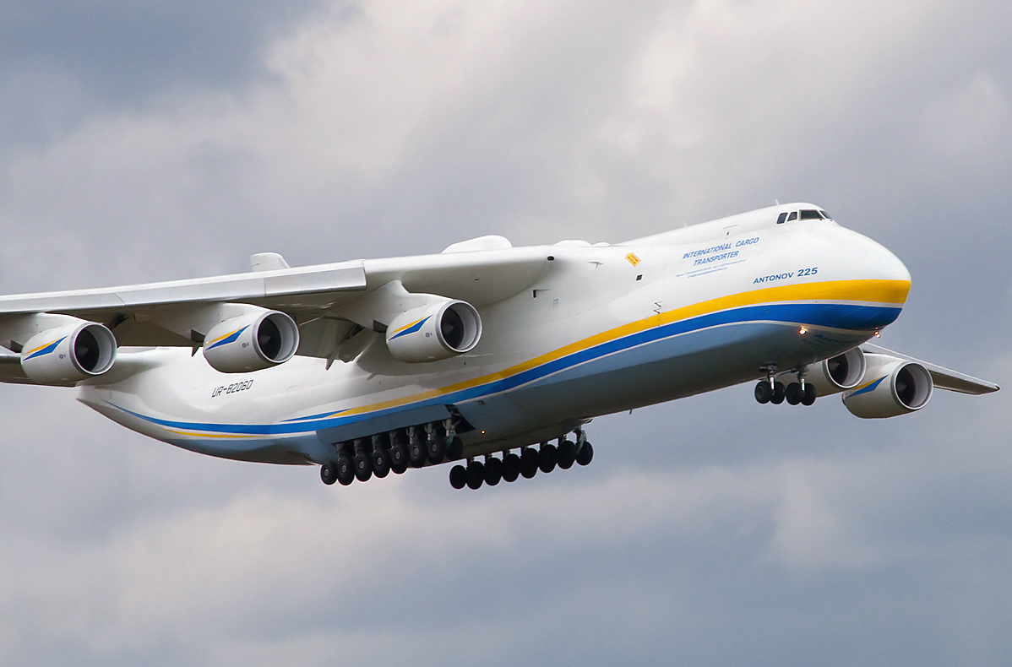
Obrázek 3 : Nákladní letadlo Antonov 225 Mrija
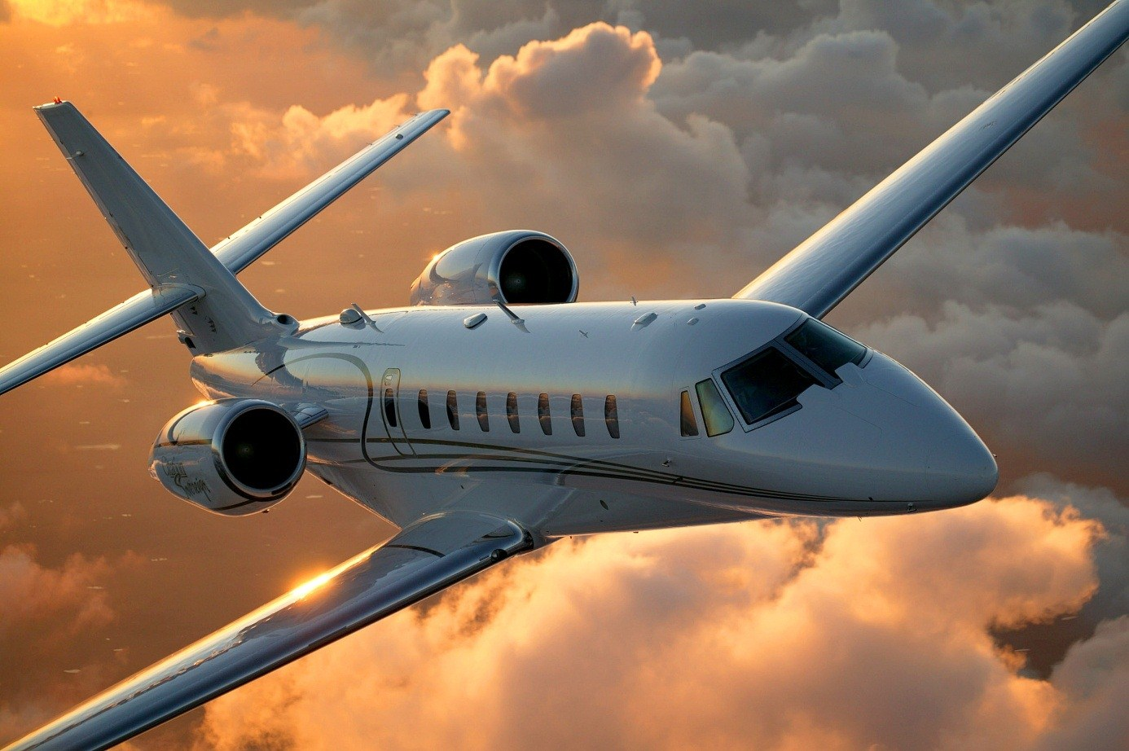
Obrázek 4 : Osobní letadlo AEROTAXI Icarus
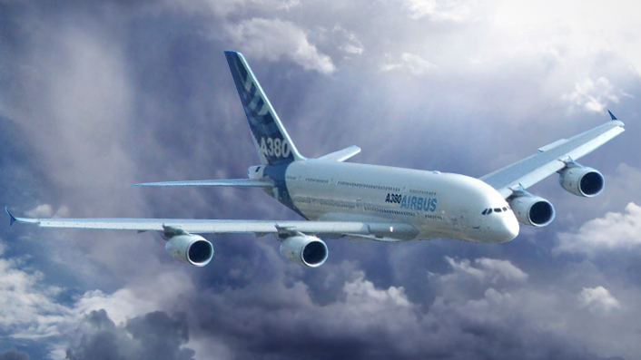
Obrázek 5 : Největší dopravní letadlo na světě Airbus A 380

Letiště
Podle leteckého zákona je letiště definováno jako vymezená plocha na zemi nebo na vodě (včetně budov, zařízení a vybavení), určená buď zcela, nebo z části pro přílety, odlety a pozemní pohyby letadel.
Rozdělení letišť je zase vícero. Dělit letiště můžeme podle jejich základního určení na letiště:
  - Mezinárodní: - Celní letiště, která musí být vybavena na vnitrostátní i mezinárodní lety, při kterých je překročena státní hranice. Musí mít tedy pasovou a celní kontrolu.
  - Vnitrostátní: - Letiště, které přepravuje jen na území daného státu.
nebo podle okruhu uživatelů, kteří letiště využívají na:
  - Veřejná: - Tato letiště mohou přijímat všechna letadla, která přilétají.
  - Neveřejná: - Okruh uživatelů stanovuje provozovatel letiště.
  - Vojenská: - Letiště sloužící jen pro potřeby armády.

Vzdušný prostor
Prostor, který se většinou určuje nad hranicemi států. Každý stát má svůj vlastní vzdušný prostor, na který se vztahují jeho podmínky, a je ohraničen státními hranicemi. Sahá do výšky, kterou lze použít pro letecký provoz.

Osobní letecká doprava
Osobní letecká doprava je jedním z nejmladších druhů dopravy a zabývá se přepravou cestujících z jednoho místa na místo jiné. Tomuto faktu musí být přizpůsobena i obsluha a výbava letadel. Přeprava nákladu je v osobní dopravě omezena výhradně na zavazadla přepravovaných osob. Osobní letecká doprava je v dnešní době považována za nejrychlejší, nejbezpečnější a nejpohodlnější možnost přepravy osob.
Osobní letecká doprava už má také svou historii. Počátky prvních pokusů o komerční letectví jsou známy už ze začátku dvacátého století, kdy se na Floridě uskutečnily jedny z prvních leteckých služeb za úplatu. Největšího rozmachu se však dočkala až po 1. světové válce. To také vznikají první letecké společnosti. Už na konci dvacátých let se začíná utvářet letecká síť, která spojuje USA s Evropou. V této době je velice vlivná společnost Pan American Airwais, která je průkopníkem v letecké dopravě celosvětově. Do hry se už dostává i společnost Boeing. V Evropě byly prvními zeměmi, které se propojily letecky Francie, Nizozemí a Německo. Ale i ve Velké Británii se v roce 1924 zakládá společnost Imperial Airways, ze které se postupem času stala dnešní British Airways. Další společností, která přetrvala až do dnešní doby je i Německá Lufthansa, která byla založena roku 1926. Ani Československo se nedrželo zkrátka. V roce 1923 u nás vznikly první státní aerolinie, které létaly z Prahy do Brna, Bratislavy a Košic.
V současné době osobní letecká doprava řeší řadu problémů. Jsou malé kapacity letišť, které nezvládají nápory cestujících na nejfrekventovanějších místech. Vzhledem ke stálému nárůstu počtu přepravených osob se budou muset letiště modernizovat a zvětšovat.
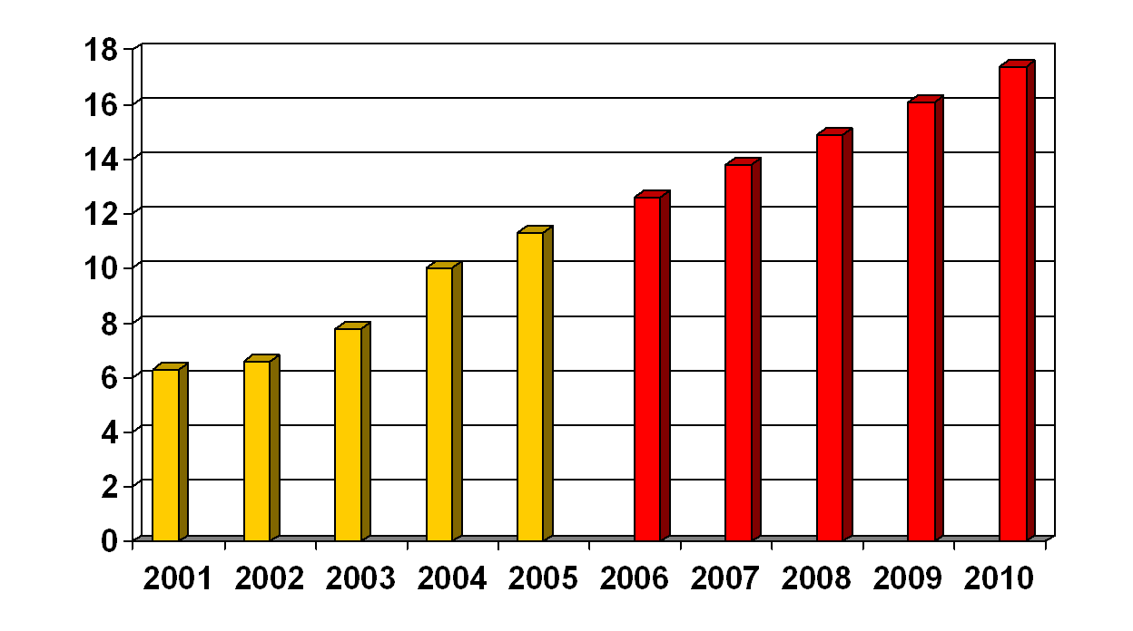
Obrázek 6: Počet cestujících přepravených v letecké dopravě v ČR od roku 2001 do roku 2010
Na obrázku 6 vidíme, jak vzrůstá počet cestujících osobní leteckou dopravou v ČR. Od roku 2001 vzrostl za deset let skoro na trojnásobek a tento trend bude nejspíše pokračovat, proto je nutná modernizace letiště, která už se plánuje. Stejný problém mají na většině velkých světových letišť.

Nákladní letecká doprava
Nákladní letecká doprava se na rozdíl od osobní zaměřuje na přepravu zboží nebo zásilek. Nákladní leteckou dopravu tedy rozdělujeme na zbožové dopravce a zásilkové dopravce.
Zbožoví dopravci přepravují zboží. Většinou mají flotilu letadel, která využívá balících přepravních prvků nebo metod skladování například v kontejnerech nebo na paletách pro zjednodušení manipulace s nákladem a na to jsou také upravena letadla, která mají celou palubu i spodní část letadla připravenou na tuto přepravu. Tito dopravci doručují zboží zpravidla na větší vzdálenosti.
Zásilkoví dopravci rychlou formou přepravují většinou menší zásilky. Mohou přepravovat zásilky z domu do domu s garantovanou dobou doručení a na to se převážně zaměřují.
Objemy zboží a zásilek, které se letecky přepravují se, stejně jako počet cestujících v osobní dopravě, pořád rychle zvyšuje.

Technické specifikace letadel
V této kapitole stručně popíšu některá zajímavá letadla, která se používají jak na osobní leteckou dopravu, tak na nákladní leteckou dopravu.
Největším dopravním letadlem na světě je letadlo společnosti Airbus model A380
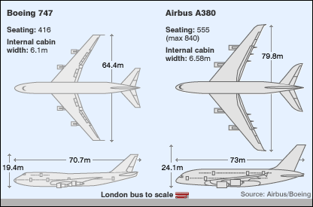
Obrázek 7: Porovnání A380 a 747
Na obrázku 7 vidíme porovnání největšího dopravního letadla současnosti Airbus A380 s jeho předchůdcem, letadlem Boeing 747, který toto prvenství nesl, než se vyrobila A380.
Airbus A380 je po všech směrech větší, je vysoký 24,1 metrů, dlouhý 73 metrů, rozpětí křídel má 79,8 metrů a míst k sezení 555. Boeing 747 je vysoký 19,4 metrů, dlouhý 70,7 metrů, rozpětí má 64,4 metrů a míst k sezení má 416.
Jedním z dalších zajímavých letadel je Boeing 767. Je to jedno z nejpoužívanějších dopravních letadel. Podle typu se lehce liší jeho rozměry.
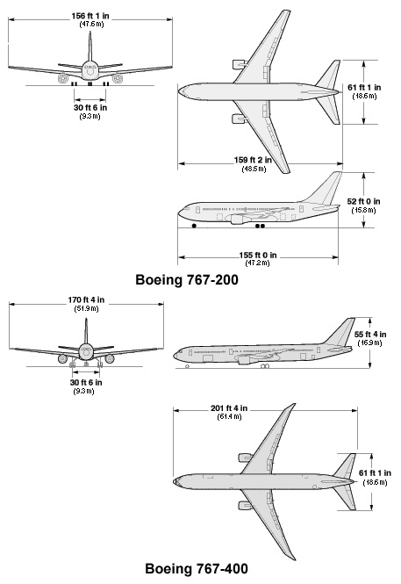
Obrázek 8: Boeing 767
Na obrázku 8 vidíme nákresy Boeingu 767 modelů 200 a 400. Model 200 má Výšku 15,8 metrů, šířku 47,5 metrů a délku 48,5 metrů. Model 400 je vysoký 16,9 metrů, široký 51,9 metrů a dlouhý 61,4 metrů.
Největším nákladním letadlem na světě je Antonov 225 Mriya.
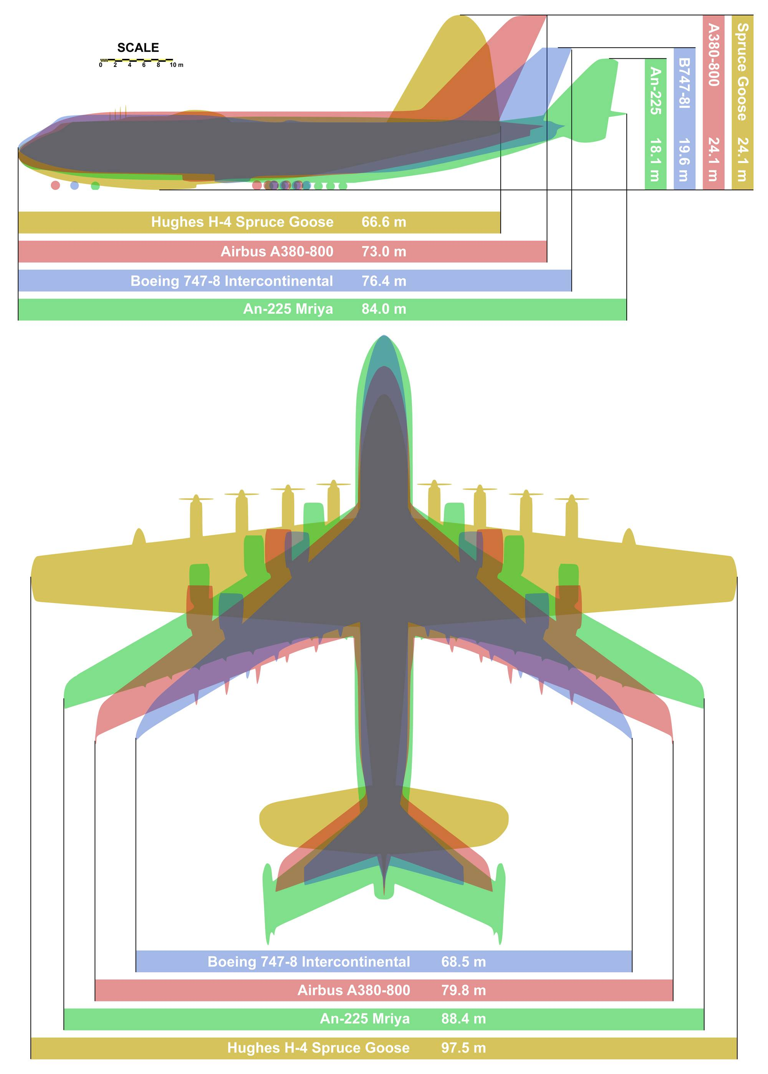
Obrázek 9: Porovnání největších letadel světa
Na obrázku 9 vidíme porovnání Antonova s ostatními obřími letadly. S jeho délkou 84 metrů má jasnou převahu nad ostatními letadly v rozpětí křídel, které je 88,4 metrů ho překonává jen Model Hughes H-4, který ale nikdy pořádně neletěl a je vystaven v muzeu. Výška Antonova je 18,1 metrů, to je jediné, v čem ho jeho konkurenti překonávají.

Významná letiště
Největší letiště světa porovnaná podle počtu odbavených pasažérů v milionech v roce 2012. Pro porovnání jsem zařadil i letiště Václava Havla.

1. Atlanta, Hartsfield-Jackson USA ATL 95.5
2. Beijing, Capital Čína PEK 81.9
3. London, Heathrow Spojené království LHR 70.0
4. Tokyo, Haneda Japonsko HND 66.8
5. Chicago, O’Hare USA ORD 66.6
6. Los Angeles USA LAX 63.7
7. Paris, Charles de Gaulle Francie CDG 61.6
8. Dallas-Fort Worth USA DFW 58.6
9. Jakarta, Soekarno-Hatta Indonésie CGK 57.8
10. Dubai SAE DXB 57.7
Prague, Václav Havel Česko PRG 10.8
Z údajů vidíme, že se největší letiště světa pohybují mezi padesáti až sto miliony cestujícími přepravenými za rok. Jen dvě z deseti největších světových letišť se nachází v Evropě, čtyři v Asii a čtyři v Americe. Pro porovnání jsem zahrnul do seznamu i letiště Václava Havla, které přepraví jen o něco málo více než desetinu toho, co přepraví největší letiště světa.

Závěr
V mé práci jsem se zabýval problematikou dopravy a to převážně letecké. Úkolem mé práce bylo zjistit informace o letecké dopravě. Nejdříve jsem se zmínil o historii dopravy a přepravy obecně, poté jsem řekl, jaké druhy dopravy známe a jaké jsou a nakonec jsem přešel k letecké dopravě.
U letecké dopravy jsem nejdříve vysvětlil hlavní pojmy, co to letecká doprava je a pak jsem jí rozdělil na osobní a nákladní dopravu, popsal jsem tyto dva druhy doprav a ke každému uvedl příklad i se základními specifikacemi používaných letadel.
Na závěr jsem uvedl největší letiště světa podle počtu přepravených osob za rok. Tyto čísla se u deseti největších světových letišť pohybovala mezi 50 a 100 miliony a stále rostou.
Díky práci jsem zjistil nové pojmy v letecké dopravě, které se hodí. Například to, že z definice je za letadlo považován i horkovzdušný balón nebo vzducholoď.

